Flutter’ın MAC’e Kurulum Adımları

Flutter'ı kurmadan önce, macOS işletim sistemine sahip bir bilgisayara ihtiyacınız olacak. **Ayrıca, *Xcode'un* en son sürümünü yüklemeniz gerekecek, çünkü iOS için uygulama geliştirme ve simülasyon yapmak istiyorsanız bu gereklidir.**

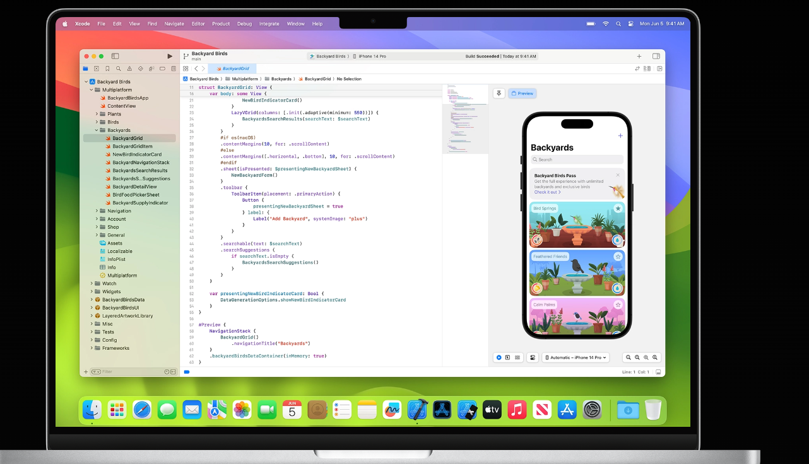

Flutter SDK'nın İndirilmesi ;

<https://docs.flutter.dev/get-started/install/macos/mobile-ios?tab=download>

SDK'nın Ayarlanması ;

İndirilen Flutter SDK zip dosyasını açın.

Flutter klasörünü (örneğin, flutter) istediğiniz bir yere taşıyın. Birçok geliştirici, bu klasörü doğrudan ev dizinlerinde ($HOME) saklamayı tercih eder.

Path'e Flutter Ekleme;

Terminal'i açın.

Flutter'ın bin dizinini PATH'e ekleyin. Bunu yapmak için, kullanıcı dizininizdeki .bash_profile, .zshrc, .profile, veya .bashrc dosyalarından birine aşağıdaki satırı ekleyin:

bash

Copy code

export PATH="$PATH:[FLUTTER_KLASÖRÜNÜN_YOLU]/flutter/bin"

Burada [FLUTTER_KLASÖRÜNÜN_YOLU], Flutter klasörünüzün tam yoludur.

Değişiklikleri uygulamak için terminali yeniden başlatın veya yeni path'i yüklemek için source ~/.bash_profile (veya kullandığınız shell'e göre uygun dosya) komutunu kullanın.

Flutter Doctor Komutunu Çalıştırma;

Terminal'de, aşağıdaki komutu çalıştırarak Flutter'ın doğru şekilde kurulup kurulmadığını ve herhangi bir eksik ön gereksinimin olup olmadığını kontrol edin:

bash

Copy code

flutter doctor

Bu komut, eksik bileşenler veya yapılması gereken ek adımlar hakkında bilgi verecektir. Örneğin, Android Studio veya Xcode'un kurulu olması gerekebilir.

Xcode'un Kurulması ve Yapılandırılması;

Mac App Store'dan Xcode'u indirip kurun.

Xcode'u açın ve lisans anlaşmasını kabul edin.

Xcode komut satırı araçlarını kurmak için terminalde şu komutu çalıştırın:

bash

Copy code

sudo xcode-select --install

iOS simülatörü ve cihazlar için komut satırından yapılandırma yapmak üzere Xcode'a giriş yapın.

Android Studio veya Visual Studio Code Kurulumu ve Yapılandırılması

Flutter geliştirme için bir IDE'ye ihtiyacınız olacak. Android Studio ve Visual Studio Code, Flutter eklentileriyle birlikte popüler seçeneklerdir.

Android Studio veya Visual Studio Code'u indirip kurun.

Flutter ve Dart eklentilerini kurmak için IDE'nizin eklenti yöneticisini kullanın.